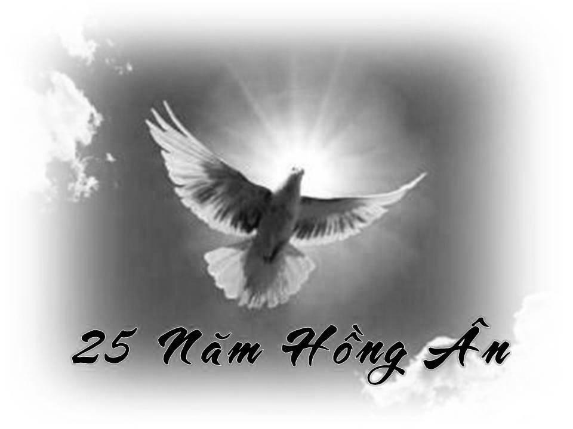*Nguyễn Chinh Nguyên và gia đình*

Cộng đoàn (CĐ) Công giáo Việt Nam – Giáo phận Metuchen được 25 tuổi, thì gia đình tôi cũng có diễm phúc được biết CĐ, cùng sống và cùng sinh hoạt với CĐ 21 năm. Thời gian trôi qua thật nhanh. Năm năm trước, tháng 6 năm 2007, CĐ đã mừng Lễ kỷ niệm 20 năm ngày thành lập CĐ. Cũng tháng 6 năm 2012, CĐ sẽ chính thức mừng khánh nhật 25 năm thành lập. Kỷ niệm 25 năm là mốc thời gian thuận lợi để mọi thành viên trong CĐ nhớ đến và tri ân những điều kỳ diệu mà Thiên Chúa đã thực hiện cho CĐ, cho cuộc đời mỗi người, mỗi gia đình.

Thật vậy, tôi vẫn luôn tâm niệm và xác tín rằng việc Chúa dẫn dắt các gia đình chúng ta qua bên này, cho định cư tại nơi đất lành, chim đậu, tạo điều kiện thuận lợi để chúng ta giúp nhau giữ đạo và sống đạo, giúp nhau duy trì nền văn hóa truyền thống của dân tộc Việt Nam qua việc thành lập, xây dựng và phát triển CĐ, cũng giống như việc Thiên Chúa đã cứu dân Do Thái thoát khỏi cảnh nô lệ Ai Cập, dẫn đến Miền Đất Hứa, và sau này lại giải thoát họ khỏi cuộc lưu đày tại Babylon. Việc Chúa làm thật vô cùng kỳ diệu, thường có những hình thức bất ngờ, vượt quá những gì con người có thể tưởng tượng được. Nhiều khi hồi tưởng lại quá khứ, hoặc những lúc theo dõi tin tức bên Việt Nam, thấy được sự bạo tàn của Nhà nước đối với anh chị em, bằng hữu của chúng ta ở Thái Hà, Loan Lý, Cồn Dầu, Đồng Chiêm, vv… tôi thấy mình như đang sống trong mơ, thầm tạ ơn Chúa đã cứu gia đình tôi thoát khỏi cảnh tù tội, nghèo đói, tạo cơ duyên để gia đình tôi có dịp sinh hoạt trong CĐ, ban muôn ơn lành để gia đình tôi được tự do đến nhà thờ cùng CĐ dự Lễ thờ phượng Chúa mỗi ngày Chúa nhật. Thật là hạnh phúc!

*“Lạy Chúa, sau khi được giải thoát, dân Do Thái xưa đã ca tụng và cảm tạ Chúa bằng Thánh vịnh 126, một Thánh vịnh đặc biệt vui mừng, một kinh nguyện hát lên với niềm vui để chúc tụng những sự kỳ diệu mà Chúa đã làm cho họ, để tán dương những điều trọng đại Chúa đã thực hiện nơi họ. Cũng vậy, trong tâm tình tri ân, cảm tạ muôn vàn hồng ân Chúa đã thương ban cho Cộng đoàn chúng con trong suốt 25 năm qua, Cộng đoàn chúng con thành tâm dâng lên Chúa lòng biết ơn sâu xa của mỗi người, mỗi gia đình chúng con:*

*Chúa đã làm cho ta biết bao điều trọng đại,*

*ta thấy mình chan chứa một niềm vui”*

(TV 126, 3).

Kỷ niệm 25 năm thành lập CĐ cũng là dịp để CĐ tỏ lòng biết ơn đến Giáo phận Metuchen, lòng quảng đại của Cha xứ và giáo dân nhà thờ chính toà St. Francis of Assisi, St. Theresa, và St. James, đã mở rộng vòng tay chào đón CĐ, nhờ đó, CĐ có nơi trang nghiêm thờ phượng Chúa, có phòng ốc để sinh hoạt.

Trong tinh thần “*uống nước nhớ nguồn, ăn quả nhớ kẻ trồng cây*”, CĐ cũng luôn ghi nhớ công ơn của quý cha và tất cả quý vị tiên khởi đã có công khai sinh CĐ. Nhờ đó, CĐ được hình thành và lớn lên từng ngày trong tình thương của Thiên Chúa Quan Phòng. Thật vậy, CĐ được như ngày hôm nay cũng nhờ vào tình thương, công lao, và sự hy sinh quảng đại của quý cha Quản nhiệm, sự dấn thân hy sinh của tất cả quý Ông Bà, Anh Chị trong mọi chức vụ khác nhau phục vụ trong Ban Chấp Hành, Hội đồng Mục vụ, các Ban ngành, Ca đoàn, các Đoàn thể Công giáo tiến hành tính từ ngày thành lập đến nay. Nhờ đó từng thế hệ trong CĐ nối tiếp nhau sống đức tin và phát triển CĐ trong yêu thương và hiệp nhất. Theo thời gian, từng lớp người cứ nối tiếp nhau sinh ra, lớn lên, đến rồi lại đi, và dần dần lui vào dĩ vãng, nhưng nhờ ơn Chúa, CĐ vẫn tồn tại, chi thể của Giáo Hội vẫn sống dồi dào, ngành nho vẫn kết hợp với cây nho và sinh hoa kết trái.

Kỷ niệm 25 năm cũng là cơ hội tốt để mọi người trong CĐ cảm tạ hồng ân Thiên Chúa và cám ơn nhau, cám ơn tình thân thương, đoàn kết với nhau, cám ơn tinh thần trách nhiệm liên đới của nhau trong việc xây dựng cuộc sống đức tin và chia sẻ mọi sinh hoạt của CĐ, cám ơn nhau về lòng quảng đại nhiệt thành đóng góp thời giờ, tài năng, công sức, và tài chánh, hỗ trợ CĐ trong suốt đoạn đường dài đã qua. Phải chăng đó là bằng chứng hùng hồn nói lên sức mạnh vẫn tiềm tàng trong mạch sống của CĐ kể từ khi được thành lập cách đây 25 năm?

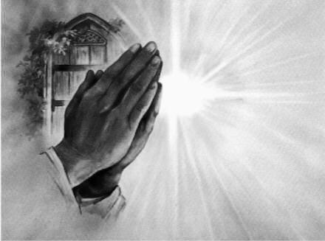

Hành trình đức tin của CĐ qua một phần tư thế kỷ được đong đầy tình thương yêu của Chúa dù phải trải qua những thăng trầm theo dòng lịch sử. Đó là quá khứ. Nhìn về tương lai, khó có ai biết trước được CĐ sẽ như thế nào 25 hoặc 50 năm sau.

Mỗi khi có dịp tham quan một Giáo xứ Việt Nam, tôi đều thầm ao ước “*phải chi CĐ mình đủ mạnh, đủ khả năng để được nâng lên hàng Giáo xứ, từ nhà thờ cho đến các sinh hoạt, nhất nhất đều do mình chủ động thì các sinh hoạt của CĐ sẽ không còn bị trùng hợp với các sinh hoạt của Giáo xứ về giờ giấc hoặc phòng ốc. Sự trùng hợp này có thể xẩy ra thường xuyên hơn nếu Giáo xứ mà CĐ chung sống lại là một Giáo xứ lớn và có nhiều sinh hoạt. Nếu được nâng lên hàng Giáo xứ, hy vọng CĐ sẽ ổn định hơn, sẽ phát triển vững mạnh hơn, hai vai các Cha Quản nhiệm - vai lo cho Giáo xứ Mỹ, vai lo cho CĐ Việt - sẽ cân bằng hơn, phần nào được nhẹ gánh và nhẹ nhõm hơn*”. Ao ước này của tôi có thể cũng là ao ước của nhiều người trong CĐ, đặc biệt của các Anh Chị phục vụ trong Ban Chấp Hành hoặc Hội đồng Mục vụ, luôn kề cận với các Cha Quản nhiệm để đề xướng, thi hành, và theo dõi các công việc của CĐ. Nhưng tiếc thay, ước ao ấy sẽ khó trở thành hiện thực vì Hội đồng Giám mục Hoa Kỳ cũng như Giáo phận Metuchen không tán thành việc thành lập thêm một Giáo xứ mới, riêng biệt cho một sắc dân thiểu số nào (sách Giáo luật gọi là *“personal parish”* hoặc *“ethnic parish”*). Lý do là vì nhiều giáo xứ thoạt đầu được thành lập để phục vụ những người nói chung một ngôn ngữ, nhưng dần dà, nhiều giáo dân của giáo xứ và các con cháu của họ di chuyển đi nơi khác, làm cho giáo xứ bị hụt hẫng, không còn khả năng duy trì các sinh hoạt như thuở ban đầu. Tình trạng này đã là một thách đố cho các Giám mục Hoa Kỳ, vì đóng cửa một giáo xứ là điều các ngài không muốn làm, một việc chẳng đặng đừng, một giải pháp không thể tránh được, cho nên các ngài đã ban hành luật lệ mới, đường hướng mới:

*“The U.S. Conference of Catholic Bishops determined that existing ethnic parishes should be honored, but restructuring might be necessary where ethnic parishes were no longer viable. But going forward, new ethnic parishes would be discouraged.” [1]*

Xin tạm dịch:

“Hội đồng Giám mục Hoa Kỳ nhận định rằng vẫn nên duy trì các Giáo xứ riêng biệt của các sắc dân, nhưng cấu trúc có thể cần phải thay đổi nếu các Giáo xứ này không còn khả năng sinh tồn. Nhưng hướng về tương lai, không nên khuyến khích việc thành lập các Giáo xứ này nữa.”

Giáo luật cũng đề cập đến “*shared parish*” - “*Giáo xứ đa văn hoá*”, là một Giáo xứ mà ngoài tiếng Anh như tại Hoa Kỳ, còn bao gồm một hoặc nhiều cộng đoàn nói một hoặc nhiều ngôn ngữ khác, có một hoặc nhiều nền văn hóa khác. Trong Giáo phận Metuchen, điển hình là Giáo xứ St. James có CĐ Việt Nam, hoặc Transfiguration Parish có CĐ Đại Hàn.

Nhìn quanh các Giáo xứ trong Giáo phận tôi cũng thấy đây đó một vài sắc dân, đặc biệt người Phi Luật Tân, đã hòa nhập hẳn vào giòng sinh hoạt của Giáo xứ Mỹ, chẳng hạn như Giáo xứ St. Matthias, nơi gia đình tôi cư ngụ.

Một cách chung chung, tôi nghĩ chắc ai cũng muốn gia đình mình có một căn nhà xinh xắn để ở. Khi con cái lớn lên, sau khi dựng vợ gả chồng cho các con, các bậc cha mẹ cũng mong muốn con cái mình được hạnh phúc và có một mái nhà êm ấm. Riêng CĐ Metuchen thì vẫn là một CĐ lãng du, di chuyển từ nhà thờ chính toà St. Francis of Assisi đến St. Theresa rồi đến St James trong vòng 25 năm qua. Như vậy mới biết, có một căn nhà để ở thì dễ, nhưng tìm được một nhà thờ để CĐ thờ phượng Chúa và do CĐ quản lý thì không phải là chuyện đơn giản, mặc dầu ý nghĩ “*CĐ nên có nhà thờ riêng*” đã có trong CĐ từ lâu rồi.

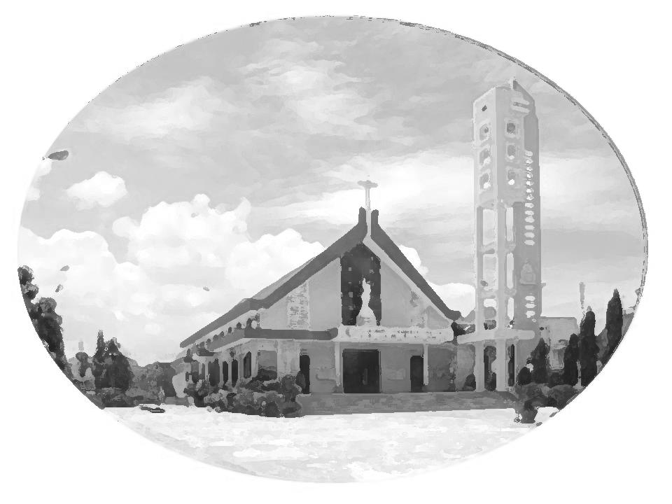

Mặc dầu các Cha Quản nhiệm thấy trước có thể gặp ít nhiều khó khăn khi đến phục vụ CĐ, nhưng vì thương CĐ nên các Cha không ngại, vẫn hy sinh đến giúp. Vì thương CĐ, vì nhận thức rằng mình là đầu tầu, là tiếng nói chính thức thay mặt CĐ, là người có trách nhiệm về CĐ, nên các Cha Quản nhiệm nâng đỡ và can đảm lên tiếng bênh vực cho CĐ. Vì muốn CĐ phát triển vững mạnh trên mọi bình diện và muốn có nhiều thì giờ để chăm sóc CĐ cho chu đáo hơn, nhưng công việc của các Cha Quản nhiệm tại Giáo xứ thì lại rất bận rộn, cho nên các Cha nhiều khi phải đắn đo, cân nhắc, làm sao cho “*trong ấm, ngoài êm*”, mong sao luôn giữ được mối giao hảo thân tình tốt đẹp với Giáo xứ. Khi thấy con cái mình không vui, hoặc gia đình “*cơm không lành, canh không ngọt*”, thì các cha mẹ buồn rầu, lo lắng. Cũng cùng một tâm tình, khi thấy các gia đình trong CĐ gặp khó khăn hoặc mất hoà khí với nhau, hoặc CĐ có chuyện này chuyện nọ, các Cha Quản nhiệm cũng băn khoăn, đêm nằm vắt tay lên trán, suy tư nghĩ ngợi để tìm cách giải quyết cho êm thắm. Mỗi gia đình có đông lắm thì cũng chỉ 5, 10 người, còn CĐ trên 200 gia đình thì đủ hiểu trách nhiệm mục vụ của các Cha Quản nhiệm nặng nề như thế nào, chưa kể đến trách nhiệm các Cha phải lo cho Giáo xứ, cho nên, nhiều khi các Cha cảm thấy lo lắng, căng thẳng vì áp lực bên này bên nọ.

Cùng với nhiều Anh Chị khác, tôi được hân hạnh phục vụ CĐ, được làm việc chung với các Cha Quản nhiệm, nên hiểu được trọng trách và những khó khăn của người đứng mũi chịu sào, đặc biệt của các Cha Quản nhiệm. Vì vậy, tôi thật tình rất cảm phục và kính mến các Cha Quản nhiệm của CĐ Metuchen, từ cha Alfonso Nguyễn Ngọc Thạch, cha Phêrô Võ Cao Phong, cha Giuse Đặng Xuân Oánh, đến cha Phêrô Trần Việt Hùng. Kính mến vì các Cha mang Chức Thánh trong người. Cảm phục vì chính mình muốn mà làm không được, trong khi các Cha đã quảng đại đáp lại lời mời gọi của Chúa và kiên trì theo đuổi đến cùng để trở thành Linh mục. Tôi thấy thật đẹp khi cả CĐ tỏ lòng biết ơn đến các Cha Quản nhiệm bằng lời khẩn nguyện chân thành “*Lạy Chúa,* *Cộng đoàn chúng con xin Chúa luôn ôm ấp, giữ gìn các Cha Quản nhiệm của Cộng đoàn chúng con trong vòng tay tràn đầy tình yêu thương của Chúa. Xin Chúa ban cho các Cha luôn được bình an, mạnh khỏe*”.

Đôi khi tôi cũng có những ưu tư về tương lai CĐ, tự hỏi không biết CĐ sẽ ra sao trong những ngày tháng tới. Có thể các Cha Quản nhiệm cũng như nhiều Anh Chị có nhận xét rằng, nếu CĐ phải nương nhờ vào một Giáo xứ để tồn tại, và nếu Giáo xứ này không quá lớn, không có quá nhiều sinh hoạt, thì gánh nặng các Cha Quản nhiệm phải lo cho Giáo xứ Mỹ sẽ nhẹ hơn, các Cha sẽ có nhiều thì giờ chăm sóc CĐ hơn, hy vọng CĐ sẽ có cơ hội phát huy toàn bộ khả năng của mình hơn. Phải chăng đấy là giải pháp tốt đẹp nhất cho CĐ?

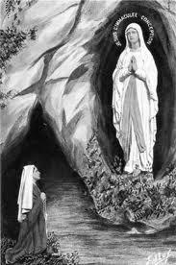Thật sự, trong thâm tâm, tôi vẫn tin và hy vọng rằng, bao lâu chúng ta còn nói tiếng Việt, còn nhu cầu mục vụ bằng tiếng Việt, còn linh mục quản nhiệm nói tiếng Việt, thì khi đó CĐ còn tồn tại. Tuy nhiên, để phát triển CĐ thêm vững mạnh, đạo cũng như đời, thì cần sự chung vai góp sức của rất nhiều người, đặc biệt của các bạn trẻ, vì tương lai của CĐ thật sự nằm trong tay thế hệ trẻ. Bà Eleanor Roosevelt có một câu nói khá hay “*Ngày hôm qua thuộc về lịch sử. Ngày mai là một điều bí ẩn. Ngày hôm nay là một món qùa - Yesterday is history, tomorrow is a mystery, and today is a gift*”. Đúng vậy, 25 năm hồng ân của Chúa đã đi vào lịch sử của CĐ. Để xây đắp tương lai cho CĐ, trong mỗi phút giây của cuộc sống hiện tại, tôi nghĩ chúng ta cần cám ơn Chúa về những món quà, những hồng ân Người đã thương ban cho mỗi người, rồi làm lợi, sinh lời những “*nén bạc*” ấy (Mt 25:20), để rồi tất cả chung một tấm lòng, chung một đường hướng, chung một bàn tay, sát cánh phát huy tình đoàn kết, hiệp nhất nhằm xây dựng và phát triển CĐ ngày càng tốt đẹp hơn, một “*Gia Đình Cộng Đoàn Nữ Vương Hồn Xác Lên Trời* *Metuchen*” theo tinh thần câu ca dao Việt Nam “*Một cây làm chẳng nên non, ba cây chụm lại nên hòn núi cao*”.

Với con mắt đức tin, tôi xác tín rằng, qua lời cầu bầu của Mẹ Maria, Chúa Giêsu Kitô - Con của Mẹ - sẽ luôn đồng hành với CĐ. Tôi tin như vậy vì chính lời bầu cử của Mẹ đã là nguồn gốc của phép lạ đầu tiên Chúa Giêsu làm tại tiệc cưới Cana. Tôi tin Chúa Giêsu Kitô sẽ dìu dắt, nâng đỡ CĐ, vì các bộ phận trong thân thể phải được gắn liền với đầu thì mới lớn lên được, cũng như CĐ cần phải được liên kết với Hội Thánh thì mới có sự sống, như thánh Phaolô đã viết: “*Chúa Kitô là Ðầu của Hội Thánh. Chính Ngài làm cho các bộ phận ăn khớp với nhau và toàn thân được kết cấu chặt chẽ, nhờ mọi thứ gân mạch nuôi dưỡng và mỗi chi thể hoạt động theo chức năng của mình. Như thế Ngài làm cho toàn thân lớn lên và được xây dựng trong tình bác ái*.”

Theo tông huấn “*Rao Giảng Tin Mừng*”, Mẹ Maria là Sao Mai hướng dẫn công việc rao giảng Tin Mừng của Giáo hội. Còn Công Đồng Vatican II thì xác nhận “*trong công việc tông đồ, Giáo Hội có lý do ngước mắt nhìn lên Đấng đã sinh ra Chúa Kitô*”. Mẹ Maria là Mẹ của Giáo hội, cũng là Mẹ của mọi tín hữu, Mẹ của mọi chứng nhân đức tin trong cuộc sống hàng ngày. Lịch sử Giáo hội Công giáo cho thấy Giáo hội cũng đã trải qua những bước thăng trầm với bao gian nguy thử thách, nhưng Giáo hội vẫn kiên trung, vững mạnh, vì Thiên Chúa luôn đồng hành với Giáo hội và dẫn dắt Giáo hội vượt qua những sóng gió hiểm nguy. Cộng Đoàn Nữ Vương Hồn Xác Lên Trời Metuchen, một chi thể của Giáo hội, cũng đã gặp nhiều khó khăn ngay từ bước đầu thành lập, nhưng qua lời bầu cử của Mẹ Maria, Bổn mạng CĐ, bàn tay nhân lành của Chúa đã hướng dẫn CĐ vượt qua được những gian nan, trắc trở.

Trong lần hành hương Lộ Đức năm ngoái, khi chờ đợi mọi người mua sắm trong tiệm chuyên bán ảnh, tượng, chuỗi, sách đạo, tôi đã có dịp đọc được mẩu chuyện về phép lạ của lời bầu cử của Mẹ Maria trong một tạp chí Pháp “*Les Miracles de Lourdes*” (Những Phép Lạ tại Lộ Đức) như sau:

Một quả phụ đem đứa con trai duy nhất của bà lên 10 tuổi đến hang đá Lộ Ðức. Cậu bé bị bất

toại từ lúc vừa mới biết đi vì một tai nạn xe hơi. Dọc đường bà mẹ không ngừng lập đi lập lại với con, là bất cứ điều gì con cầu xin cùng Chúa Giêsu, nhờ lời bầu cử của Ðức Mẹ, sẽ không bị từ chối. Tới hang Lộ Ðức, bà mẹ đẩy con ngồi trên xe lăn nhập hàng rước kiệu cùng với các bệnh nhân khác, và kiên nhẫn chờ đợi Mình Thánh Chúa đi ngang qua đó, để lãnh nhận phép lành. Vị linh mục cầm Mình Thánh Chúa trên tay và dừng lại ban phép lành trước mỗi bệnh nhân. Khi vị linh mục đến trước mặt cậu bé bất toại, cậu bé lớn tiếng cầu xin với tất cả lòng tin tưởng của tâm hồn đơn sơ chân thành: “*Lạy Chúa Giêsu, nếu Chúa không chữa con lành bệnh, con sẽ thưa lại với Mẹ Chúa cho xem.*” Nghe vậy, vị linh mục xúc động mạnh, đã bước đi, nhưng quay trở lại ban phép lành cho cậu bé thêm một lần nữa. Với tất cả tấm lòng đơn thành tin tưởng, cậu bé vừa chăm chú nhìn Mình Thánh Chúa, vừa lớn tiếng thân thưa: “*Lạy Chúa Giêsu, nếu Chúa không chữa cho con được khỏi bệnh, con nhất định sẽ mách với Mẹ Chúa cho xem*.” Khi vị linh mục cầm Mình Thánh Chúa vừa vẽ xong hình thánh giá trên người em thì như có một sức mạnh nào đó thúc đẩy, cậu bé đứng thẳng dậy, bước ra khỏi xe lăn, quì gối thờ lạy tạ ơn Chúa trước sự ngạc nhiên của mọi người. Cậu bé ấy khi lớn lên đã đi tu và trở thành linh mục.

Trong tinh thần phó thác vào Chúa Quan Phòng, với lòng tin tưởng vào lời bầu cử của Mẹ, CĐ tha thiết nguyện xin: “*Lạy Mẹ Maria, nhân dịp Cộng đoàn chúng con kỷ niệm 25 năm ngày thành lập Cộng đoàn, xin Mẹ ban cho mỗi người, mỗi gia đình, và toàn thể Cộng đoàn chúng con luôn mạnh mẽ trong đức tin, thẳm sâu trong đức cậy, rạng ngời trong đức mến. Xin Mẹ thương che chở, dẫn dắt Cộng đoàn chúng con trong những tháng ngày sắp tới. Xin Mẹ thánh hóa và cầu bầu cùng Chúa ban muôn ơn lành cho Cộng đoàn, cho mỗi người và mỗi gia đình chúng con. Amen*”.

Với những tâm tình sâu đậm nhất, xin chúc mừng Cộng đoàn Công giáo Việt Nam – Giáo phận Metuchen được 25 tuổi, 25 năm hồng ân.

*Hồng ân Thiên Chúa bao la,*

*Muôn đời con sẽ ngợi ca ơn Người.*

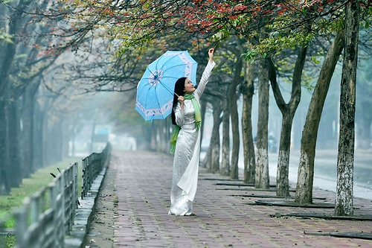

Dáng Xuân

Hoài Thu

Theo cơn gió nhẹ đưa hương

Xin cho ta gởi nhớ thương về người

Nhìn hoa Xuân rộ trên đồi

Ngàn cây xanh mướt nụ chồi non tơ

Tưởng chừng như lạc rừng mơ

Thoáng nghe Xuân nhạc dáng thơ êm đềm

Ta như hồn nhẹ cuốn lên

Mang theo giọt nắng cuối niềm đau thương

Cho quên bao nổi ưu phiền

Bên trời xứ lạ bình yên Xuân nầy

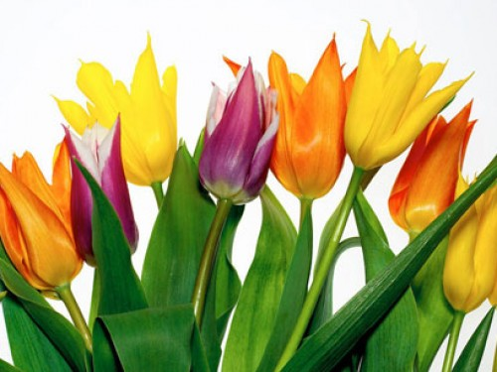

1. trích dẫn theo website của Giáo phận Metuchen - tuần báo “*the Catholic Spirit*”:   
   http://www.diometuchen.org/deptsministries/the-catholic-spirit/fulfilled-in-your-hearing/?search=shared parish